Unzählige Möglichkeiten mit Gestaltungspflastern
Neue Farbakzente im Außenbereich setzen

Wer freut sich nicht auf entspannte Stunden im heimischen Außenbereich? Über 36 Millionen Deutsche besitzen laut der aktuellen Verbrauchs- und Medienanalyse nicht nur eine Terrasse, sondern auch einen Garten, in dem sie pflanzen oder die Natur genießen und sich entspannen. Bei der Gestaltung des Außenbereichs liegen farbenfrohe Akzente im Trend. Besondere Hingucker sind hier vor allem Blühpflanzen, Gartenmöbel oder Sonnenschirme. Aber auch der passende Bodenbelag lässt den gesamten Außenbereich - sei es die Hof- und Garageneinfahrt, Wege oder die Terrasse - auf besondere Weise erstrahlen. Für spannende Farbwechsel können unterschiedliche Gestaltungspflaster sorgen.

Mit Pflastersteinen aus Beton ist man bei der Gestaltung von Terrasse, Weg oder Einfahrt auf der sicheren Seite. Die Elemente sind äußerst widerstandsfähig. Unwetter, starke Sonneneinstrahlung, Schnee und Frost können ihnen nichts anhaben. Zudem sind sie tausalzbeständig. Auch während oder nach dem Regen können die Bewohner sicher auf dem Untergrund laufen, da die Oberfläche rutschhemmend ist. Aufgrund der hochwertigen Verarbeitung hat man an den Gestaltungspflastern jahrelang Freude. Zudem sind die Elemente äußerst leicht zu pflegen und zu reinigen.

Bei der Auswahl gibt es dank unterschiedlicher Gestaltungspflaster eine Vielzahl an Möglichkeiten. Kann bietet etwa mit Adina eine besondere Abwechslung für den Außenbereich an. Dank der unterschiedlichen Oberflächenstruktur – betonglatt oder feingestrahlt – entsteht ein ansprechender Hell-Dunkel-Effekt, der immer wieder für das gewisse Etwas sorgt. Sechs kombiniert gelieferte Formate und die beiden Farbtöne Grau und Anthrazit lassen unterschiedliche Muster entstehen.

Ebenfalls zu einer zeitgemäßen Außengestaltung gehört das Nimbus-Pflaster. Die betonglatte Oberfläche mit Minifase verleiht der verlegten Fläche einen eleganten Touch. Die sechs unterschiedlichen Farben sind aufeinander abgestimmt, sodass unterschiedliche Gestaltungsmöglichkeiten offenstehen. Werden mehrere Töne miteinander vermischt, entsteht eine lebendige Optik im modernen Look. Rustikaler Landhausstil lässt sich dagegen mit dem neuen Gestaltungspflaster Kibo umsetzen. Das Riemchenpflaster im Klinker-Design gibt es in den Farbtönen Klinkerrot-nuanciert und Klinkergrau-nuanciert. Zudem kann es mit passenden Kibo-Mauerelementen kombiniert werden.

Wie alle Produkte von Kann sind die Gestaltungspflaster zu 100 Prozent CO₂-neutral hergestellt. Weitere Informationen und eine Händlersuche gibt es unter www.kann.de.

Kurzfassung:

Ob Terrasse, Hofeinfahrt oder Weg - die Gestaltung des heimischen Außenbereichs sollte zu den Vorlieben der Bewohner und zur Optik des Hauses passen. Im Trend liegen dabei farbenfrohe Akzente. Denn nicht nur mit Blumen oder Gartenmöbeln lassen sich abwechslungsreiche und besondere Plätze schaffen, auch mit Gestaltungspflastern können kleinere und größere Flächen individuell und mit besonderer Optik gestaltet werden. Dazu bietet Kann zum Beispiel die beiden modernen Pflaster Adina und Nimbus an. Bei Adina sorgt die unterschiedliche Oberflächenstruktur – betonglatt oder feingestrahlt – für einen ansprechenden Hell-Dunkel-Effekt, der immer wieder für das gewisse Etwas sorgt. Beim Gestaltungspflaster Nimbus verleiht die betonglatte Oberfläche mit Minifase allen verlegten Flächen einen eleganten Touch. Die aufeinander abgestimmten grau und Brauntöne sind so aufeinander abgestimmt, das damit unterschiedliche und lebendige Optiken gestaltet werden können. Rustikale Klinker-Optik kommt mit dem neuen Pflaster Kibo auf die Außenfläche. Das Riemchenpflaster im Klinker-Design gibt es in den Farbtönen Klinkerrot-nuanciert und Klinkergrau-nuanciert Sämtliche Pflastersteine sind rutschhemmend sowie äußerst robust gegen äußere Einflüsse wie Nässe oder Frost und lassen sich zudem ganz einfach pflegen und säubern. Wie alle Produkte des Herstellers sind die Gestaltungspflaster zu 100 Prozent CO₂-neutral hergestellt. Weitere Informationen und eine Händlersuche gibt es unter www.kann.de.

Bildunterschriften:

Mit den Gestaltungspflastern lassen sich Außenbereiche farbenfroh und mit besonderen Optiken schaffen. Die Elemente aus widerstandsfähigem Betonstein sind äußerst robust. Zudem sind sie in unterschiedlichen Farbtönen erhältlich, sodass Hofeinfahrten, Wege und Terrassen lebendig und langlebig verlegt werden können. Kann bietet hierfür unterschiedliche Möglichkeiten, wie etwa mit den modern-zeitlosen Pflastern Adina und Nimbus oder dem rustikalen Element Kibo in Klinkeroptik.

Adina:
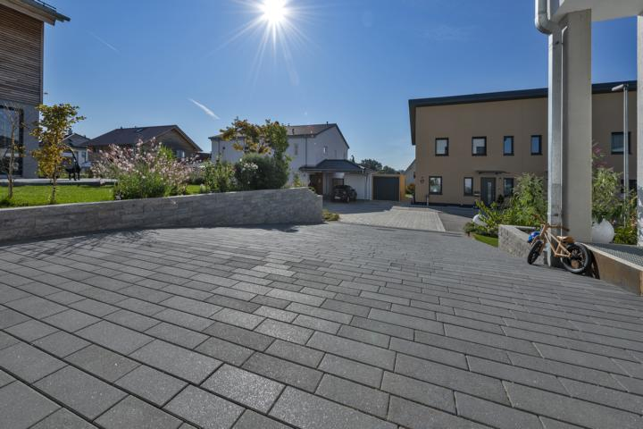
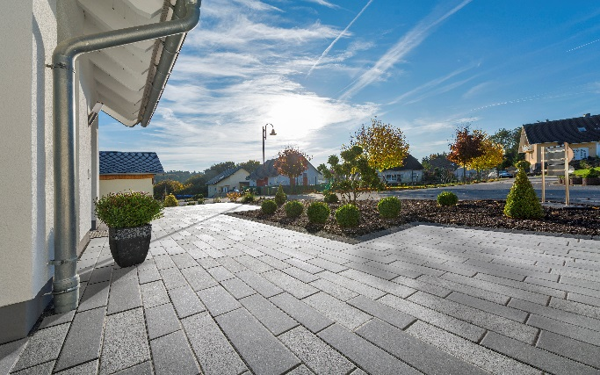
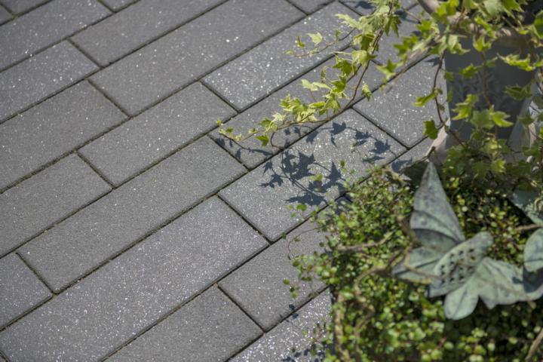

Nimbus:
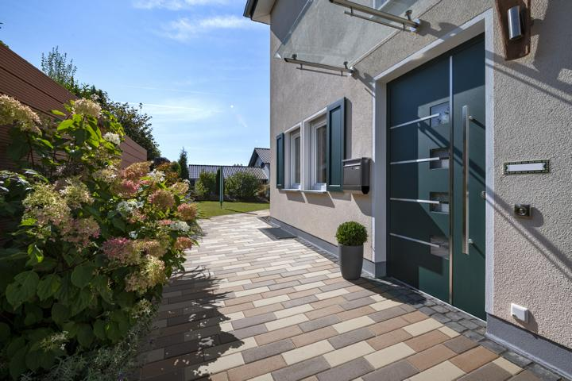
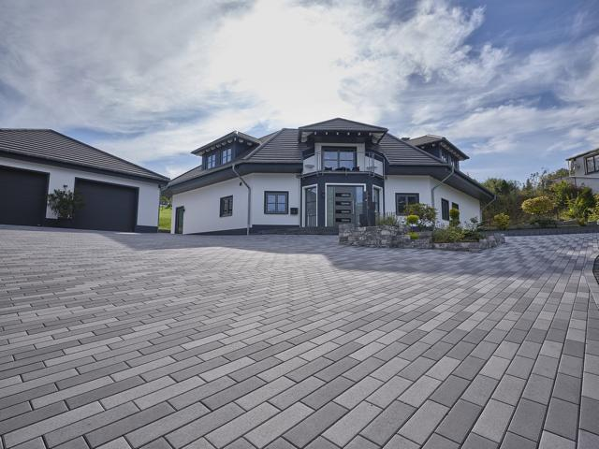
Kibo:
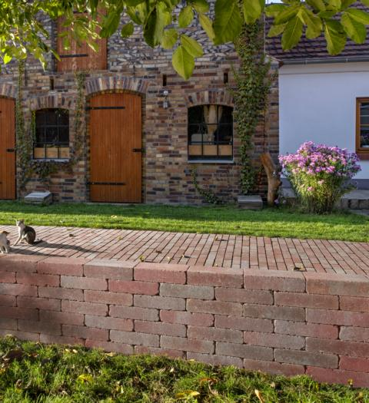
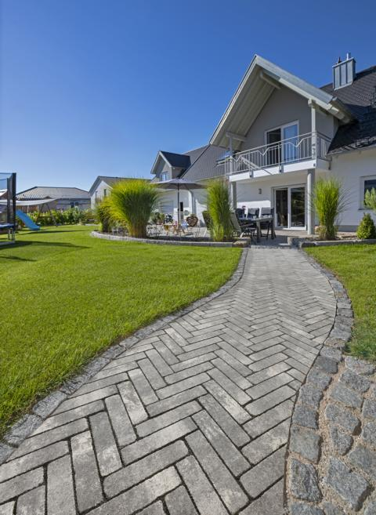
Fotos: Kann

Text und Bildmaterial stehen zum Download unter www.ju-ca.com
im Bereich „Kommunizieren / Ausdrücke“ zur Verfügung.

Über das Unternehmen:

Die KANN GmbH Baustoffwerke gehört zur KANN Gruppe. Diese zählt in Deutschland zu den führenden Herstellern von Betonprodukten. Die Angebotspalette erstreckt sich von Rohstoffen über Transportbeton und Logistikdienstleistungen bis hin zu hochwertigen Produkten für den Straßen-, Garten- und Landschaftsbau wie sie die KANN GmbH Baustoffwerke herstellt. Bundesweit sind für die Gruppe rund 1.200 Mitarbeiter beschäftigt.

Ansprechpartner:
Unternehmen:

KANN GmbH Baustoffwerke
Uwe Schmidt
Bendorfer Straße
D-56170 Bendorf-Mülhofen
Tel.: 02622/707-119
Fax: 02622/707-165
E-Mail: uwe.schmidt@kann.de
Internet: www.kann.de

Presse:

JUCA :> entspannt kommunizieren
Thomas Meiler
Tel.: (0049) 151/51463355
E-Mail: thomas.meiler@ju-ca.com
Internet: www.ju-ca.com

